Муниципальное автономное учреждение дополнительного образования
«Объединенная детская школа искусств № 3» муниципального образования г. Братска
(МАУ ДО «ОДШИ № 3» г. Братска)

ПРИНЯТО  на заседании педагогического совета  МАУ ДО «ОДШИ № 3» г. Братска протокол от 01 ноября 2025 г. № 2 | УТВЕРЖДЕНО  приказом директора  МАУ ДО «ОДШИ № 3» г. Братска  от 05 ноября 2025 г. № 94/1

ФОНДЫ ОЦЕНОЧНЫХ СРЕДСТВ
по дополнительной предпрофессиональной программе
в области музыкального искусства
"ДУХОВЫЕ И УДАРНЫЕ ИНСТРУМЕНТЫ"

Срок освоения программы 5 лет
Срок освоения программы 8 лет
(с дополнительным годом обучения)

Братск 2025

СОДЕРЖАНИЕ

Пояснительная записка

I. Экзамен по специальности
Объект оценивания
Примерные программы выпускного экзамена
Примерная программа выпускного экзамена в 8 классе
Примерная программа выпускного экзамена в 9 классе

II. Экзамен по сольфеджио
Объект оценивания
Примерные образцы заданий

III. Экзамен по музыкальной литературе
Объект оценивания
Примерный перечень вопросов к устному опросу по музыкальной литературе
Примерный перечень музыкальных произведений для проведения анализа незнакомого музыкального произведения

Пояснительная записка
В соответствии с федеральными государственными требованиями к дополнительной предпрофессиональной программе в области музыкального искусства "Духовые и ударные инструменты", утвержденных приказом Министерства культуры Российской Федерации от 12 марта 2012 г. №163, и положения о порядке и формах проведения итоговой аттестации учащихся, освоивших дополнительные предпрофессиональные общеобразовательные программы в области искусств, утвержденного приказом Министерства культуры Российской Федерации от 09 февраля 2012 г. № 86 для аттестации обучающихся на соответствие их персональных достижений требованиям программы "Духовые и ударные инструменты" созданы фонды оценочных средств (далее – ФОСы) к итоговой аттестации учащихся. ФОСы включают: объём и описание инструктивного материала для итоговой аттестации учащихся.
ФОСы соответствуют требованиям ФГТ по данной специальности, целям и задачам программы "Духовые и ударные инструменты", её учебному плану. Они обеспечивают оценку качества приобретенных выпускниками знаний, умений, навыков и степень готовности выпускников к возможному продолжению профессионального образования в области музыкального искусства.
МАУ ДО «ОДШИ № 3» г. Братска (далее – Школа) разработаны критерии оценок успеваемости обучающихся по программе "Духовые и ударные инструменты". Критерии оценки качества подготовки обучающегося позволяют: определить уровень освоения обучающимся материала, предусмотренного учебной программой по учебному предмету; оценить умение обучающегося использовать теоретические знания при выполнении практических задач; оценить обоснованность изложения ответа.
Итоговая аттестация проводится в форме выпускных экзаменов:
- Специальность;
- Сольфеджио;
- Музыкальная литература.

По итогам выпускного экзамена выставляется оценка "отлично", "хорошо", "удовлетворительно", "неудовлетворительно".
Требования к содержанию итоговой аттестации обучающихся и критерии оценок определены Школой на основании ФГТ.
При прохождении итоговой аттестации выпускник должен продемонстрировать знания, умения и навыки в соответствии с программными требованиями, в том числе:
- достаточный технический уровень владения инструментом для воссоздания художественного образа и стиля исполняемых произведений разных форм и жанров зарубежных и отечественных композиторов;
- знание творческих биографий зарубежных и отечественных композиторов, музыкальных произведений, основных исторических периодов развития музыкального искусства во взаимосвязи с другими видами искусств;
- знание исполнительского репертуара, в том числе ансамблевого, профессиональной терминологии;
- умение определять на слух, записывать, воспроизводить голосом интервальные, аккордовые и мелодические построения;
- наличие кругозора в области музыкального искусства и культуры.
Критерий комплексной оценки учащегося складывается из следующих требований:
- качество исполнения произведения учащимся включает в себя: звукоизвлечение, умение правильно построить музыкальную фразу, владение профессиональными приемами игры на инструменте и создание художественного образа;
- развитие его музыкальных способностей определяется развитием музыкального звука, чувства ритма и музыкальной памяти в процессе работы над музыкальным произведением;
- техническое продвижение учащегося оценивается умением применять арсенал технических приемов и средств музыкальной выразительности (аппликатура, артикуляция, штрихи, звуковая динамика,
беглость и т.д.);
- умение самостоятельно и разносторонне изучать произведения разных жанров определяется знанием направлений музыкального творчества композиторов разных эпох;
- коллективное музицирование складывается из умения учащихся правильно интонировать, слышать свою партию и партию других голосов;
- чтение нот с листа одна из необходимых предпосылок всестороннего развития учащихся, открывающая перед ними широкие возможности для ознакомления с музыкальной литературой.

- Экзамен по специальности
Объект оценивания: Исполнение сольной программы.
Предмет оценивания | Методы оценивания
- сформированный комплекс исполнительских знаний, умений и навыков, позволяющий использовать многообразные возможности инструментов для достижения наиболее убедительной интерпретации авторского текста, самостоятельно накапливать репертуар из музыкальных произведений различных эпох, стилей, направлений, жанров и форм;  - навыки слухового контроля, умения управлять процессом исполнения музыкального произведения;  - навыки по использованию музыкально-исполнительских средств выразительности, владению различными видами техники исполнительства, использованию художественно оправданных технических приемов;  - наличие музыкальной памяти, развитого мелодического, ладогармонического, тембрового слуха. | Методом оценивания является выставление оценки за исполнение сольной программы.  Оценивание проводит утвержденная распорядительным документом организации экзаменационная комиссия на основании разработанных требований к выпускной программе.  Примерные требования к выпускной программе:  Специальность саксофон, кларнет, флейта  5 класс, 6 класс, 8 класс, 9 класс:  2 произведения - пьеса, произведение крупной формы.

Специальность (кларнет)
Примерные программы для выпускного экзамена в 5 классе
1 вариант
Василенко С. Восточный танец
Стамиц К. Концерт B-dur, II и III ч.

2 вариант
Чайковский П. Русский танец
Крамарж Ф. Концерт, II и III ч.

Примерные программы для выпускного экзамена в 6 классе
1 вариант
Вебер К. Концерт № 1, II и III части
Шостакович Д. Скерцо
2 вариант
Вебер К. Вариации для кларнета и фортепиано
Раухвергер М. Каприс

Примерные программы для выпускного экзамена в 8 классе
1 вариант
Василенко С. Восточный танец
Стамиц К. Концерт B-dur, II и III ч.

2 вариант
Чайковский П. Русский танец
Крамарж Ф. Концерт, II и III ч.

Примерные программы для выпускного экзамена в 9 классе
1 вариант
Вебер К. Концерт № l, II и III ч.
Шостакович Д. Скерцо

2 вариант
Вебер К. Вариации для кларнета и фортепиано
Раухвергер М. Каприс

Специальность (саксофон)

Примерные программы выпускного экзамена в 5 классе
1 вариант
Гендель Г. Соната № 4, III–IV ч., Аллегро
Мартини Дж. Романе
2 вариант
Видофт В. Восточный танец
Рахманинов С. Итальянская полька

Примерные программы выпускного экзамена в 6 классе

1 вариант
Готлиб М. Концерт для саксофона
Итюральд П. Маленькие чардаш

2 вариант
Гейфман Г. Романс
Санелла Д. Шилкерт Э. Фокстрот

Примерные программы выпускного экзамена в 8 классе
1 вариант
Боцца Э. Ария
Гендель Г. Соната для скрипки и фортепиано № 6
2 вариант
Жоли Д. Ария и танец
Кожевников Б. Концертино

Примерные программы выпускного экзамена в 9 классе
1 вариант
Глазунов К. Концерт для саксофона с оркестром
Калинкович Г. Юмореска
2 вариант
Дюбуа П. Дивертисмент
Крестон П. Соната для саксофона, op.19

Специальность (флейта)

Примерные программы выпускного экзамена в 5 классе
1 вариант
Прокофьев С. Танец девушек из балета «Ромео и Джульетта»
Стамиц К. Концерт соль мажор
2 вариант
Девьен Ф. Концерт соль мажор
Динику. Xopa - стаккато пер. Кудря В.

Примерные программы выпускного экзамена в 6 классе
1 вариант
«Романтический альбом» (пьесы для флейты и фортепиано) переложение А. Цыпкина:
Григ Э. Песня Сольвейг
Григ Э. Утро
Гендель Г. Соната № 3, Соната № 4
2 вариант
Моцарт В. А. Концерт Ре мажор
Дювернуа. Концертино
Римский-Корсаков. Н. К солнцу
Рахманинов С. Не пой, красавица
Эльгар Э. Каприччиозо

Примерные программы выпускного экзамена в 8 классе
Примеры программы выпускного экзамена
1 вариант
Стамиц К. Концерт G-dur,1 или II и III части
«Романтический альбом» (пьесы для флейты и фортепиано) переложение А. Цыпкина:
Григ Э. Песня Сольвейг
2 вариант
Моцарт В. А. Концерт ре-мажор 1 или 2,3 части
Глиер Р. Мелодия

Примерные программы выпускного экзамена в 9 классе
1 вариант
Цибин В. Тарантелла
Девьен Ф. Концерт соль мажор
2 вариант
Гаврилин А. Тарантелла
Гендель Г. Соната ми минор
Моцарт В. А. Концерт соль мажор

Экзамен по сольфеджио
Объекты оценивания:
1. Одноголосный музыкальный диктант
2. Устный ответ

Предмет оценивания | Методы оценивания
- сформированный комплекс знаний, умений и навыков, отражающий наличие у обучающегося художественного вкуса, сформированного звуковысотного музыкального слуха и памяти, чувства лада, метроритма, знания музыкальных стилей, способствующих творческой самостоятельности, в том числе:  - первичные теоретические знания, в том числе, профессиональной музыкальной терминологии;  - умение сольфеджировать одноголосные, двухголосные музыкальные примеры, записывать музыкальные построения средней трудности с использованием навыков слухового анализа, слышать и анализировать аккордовые и интервальные цепочки;  - умение осуществлять анализ элементов музыкального языка;  - умение импровизировать на заданные музыкальные темы или ритмические построения;  - навыки владения элементами музыкального языка (исполнение на инструменте, запись по слуху и т.п.). | Методом оценивания является выставление оценки за написание одноголосного музыкального диктанта и за устный ответ.  Оценивание проводит утвержденная распорядительным документом школы экзаменационная комиссия на основании разработанных требований к выпускному экзамену по сольфеджио.  Примерные требования к выпускному экзамену по сольфеджио:  Письменно  Записать самостоятельно одноголосный музыкальный диктант. Уровень сложности диктанта может быть различным в различных группах.  Устно  Индивидуальный опрос должен охватывать ряд обязательных тем и форм работы, при этом уровень трудности музыкального материала может быть также различным.  Примерные формы заданий:  1. Спеть с листа мелодию с дирижированием.  2. Спеть один из голосов выученного двухголосного примера (в дуэте или с проигрыванием второго голоса на фортепиано) – для продвинутых групп.  3. Спеть по нотам романс или песню с собственным аккомпанементом на фортепиано.  4. Спеть различные виды пройденных мажорных и минорных гамм.  5. Спеть или прочитать хроматическую гамму (для продвинутых групп).  6. Спеть от звука вверх и/или вниз пройденные интервалы.  7. Спеть в тональности тритоны и хроматические интервалы с разрешением.  8. Определить на слух несколько интервалов вне тональности.  9. Спеть от звука вверх и/или вниз пройденные аккорды.  10.Спеть в тональности пройденные аккорды.  11.Определить на слух несколько интервалов вне тональности.  12.Определить на слух последовательность из 4-8 интервалов и/или аккордов.  Пример устного опроса:  - спеть с листа одноголосный пример (Г. Фридкин. Чтение с листа на уроках сольфеджио: №№ 294, 296, 306, 320),  - спеть один из голосов двухголосного примера в дуэте или с фортепиано (Б. Калмыков, Г. Фридкин. Сольфеджио, часть 2.  Двухголосие: №№ 170, 180),  - спеть с собственным аккомпанементом по нотам романс М. Глинки "Признание",  - спеть гармонический вид гаммы Ре мажор вниз, мелодический вид гаммы соль минор вверх,  - спеть или прочитать хроматическую гамму Си мажор вверх, до минор вниз,  - спеть от звука ми вверх все большие интервалы, от звука си вниз все малые интервалы,  - спеть тритоны с разрешением в тональностях фа минор, Ми-бемоль мажор, характерные интервалы в тональностях фа-диез минор, Си - бемоль мажор,  - определить на слух несколько интервалов вне тональности,  - спеть в тональности си минор  вводный септаккорд с разрешением,  - разрешить уменьшенный септаккорд, данный от звука ми,  - определить на слух последовательность из интервалов или аккордов.

Примерные образцы заданий
8 класс
Диктант
1
2
3
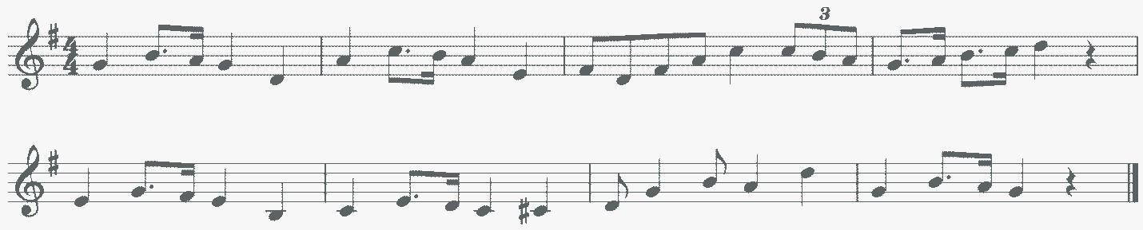
4
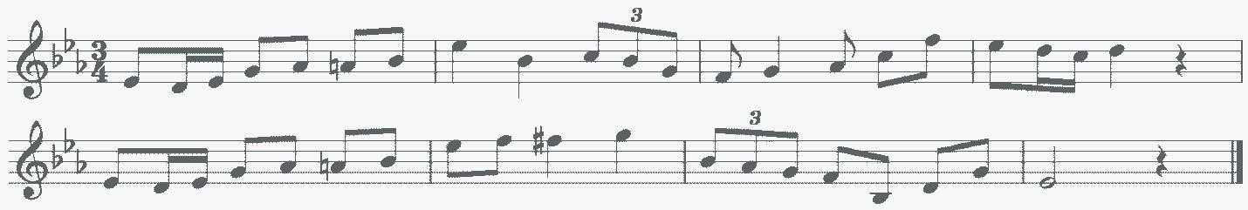

Слуховой анализ
1 2
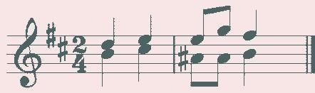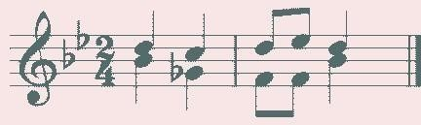
3 4
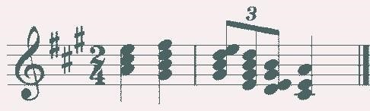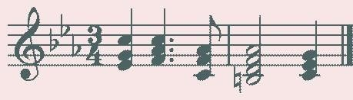

9 класс
Диктант

1
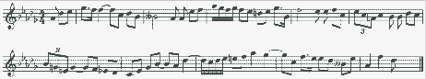

2
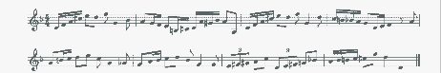

3
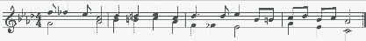

Слуховой анализ

1
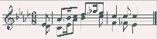
2
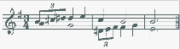
3
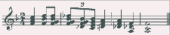
4
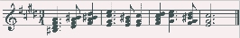

5 класс
Диктант
1
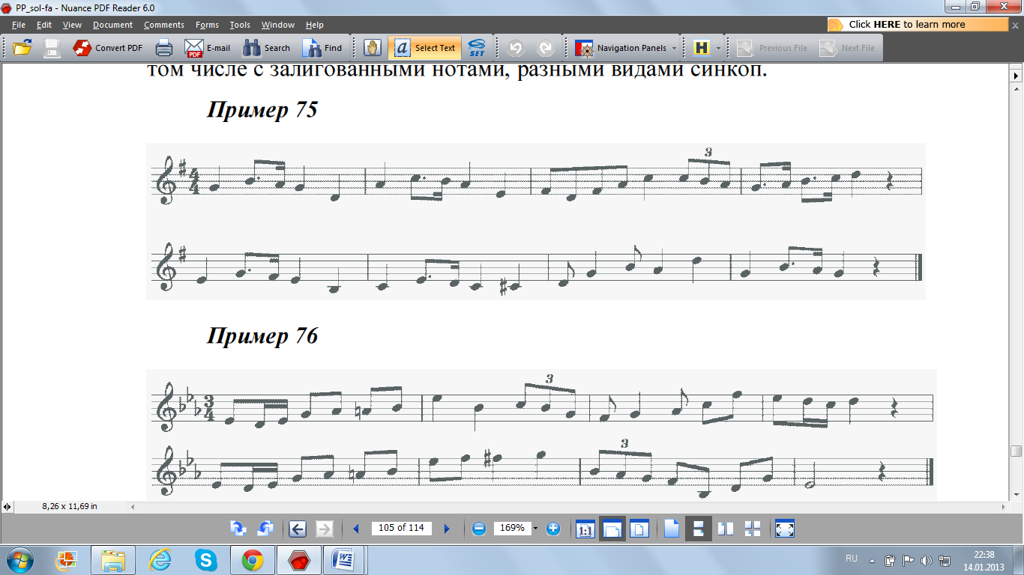
2
Слуховой анализ
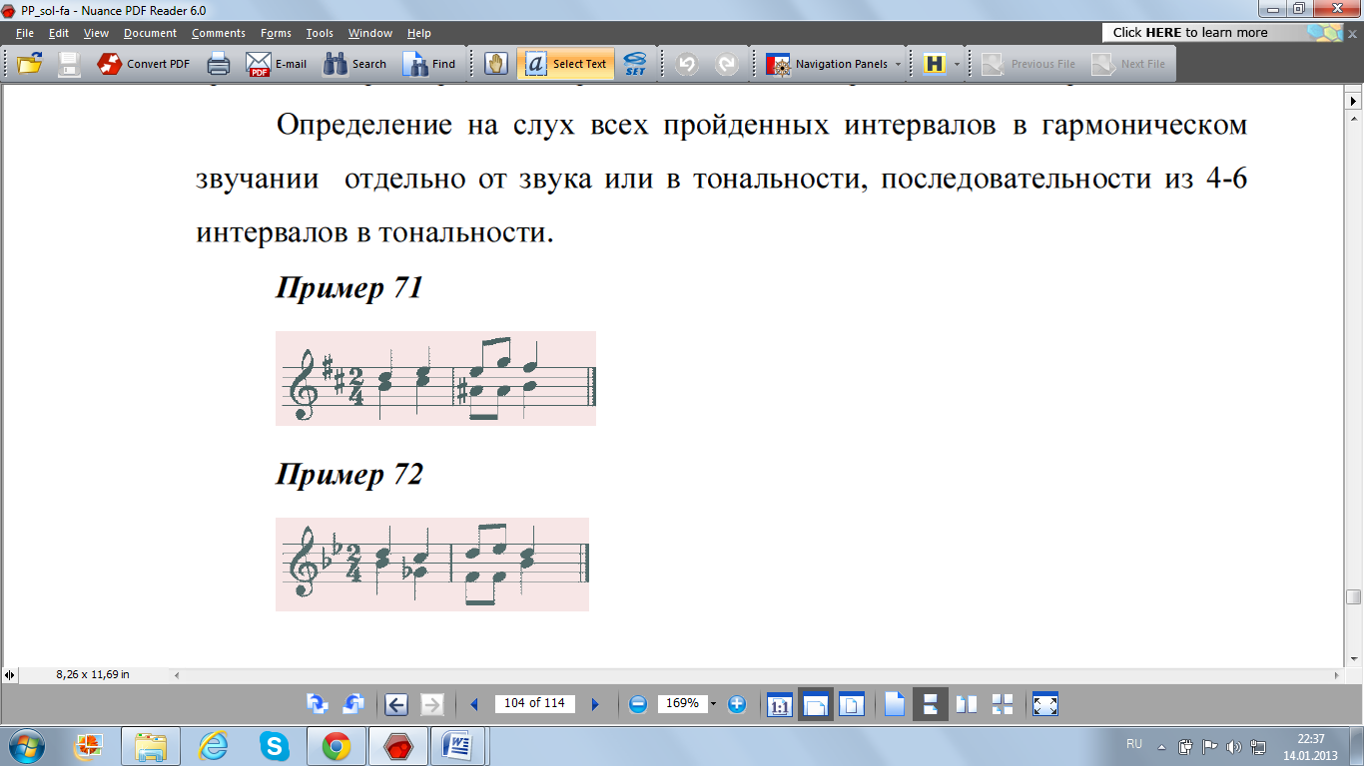
1 2

3 4
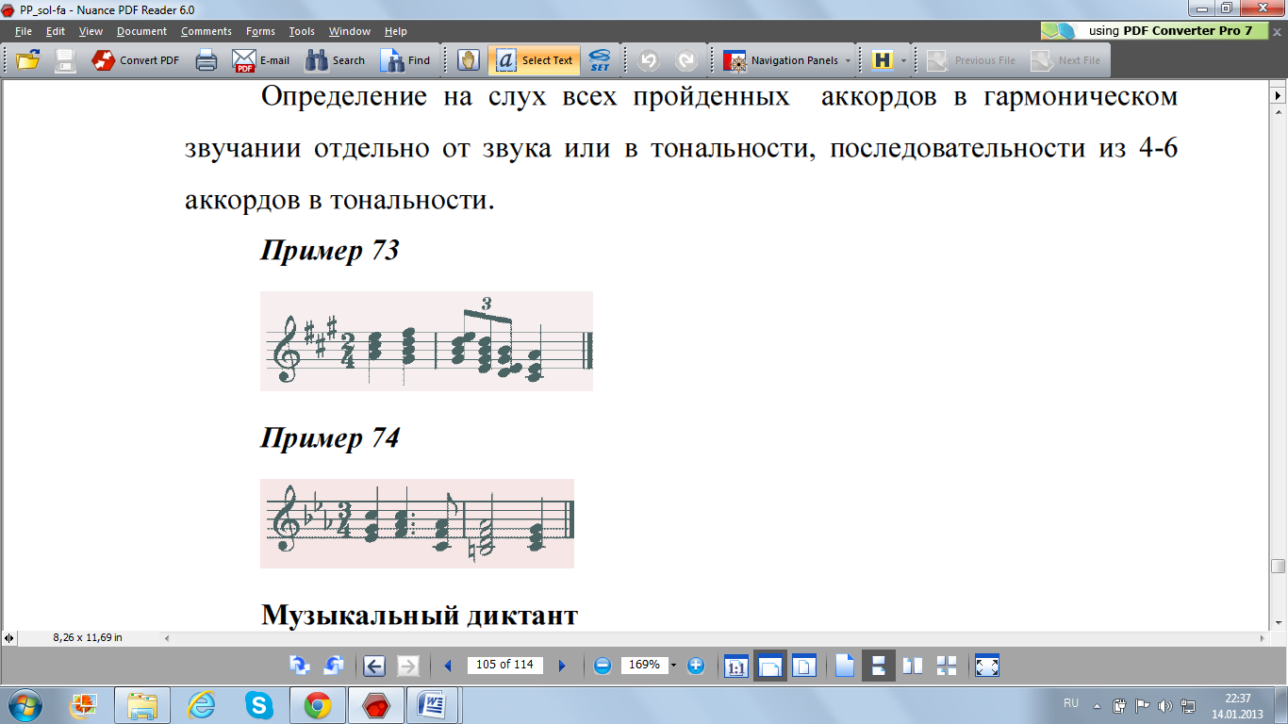

6 класс
Диктант
1
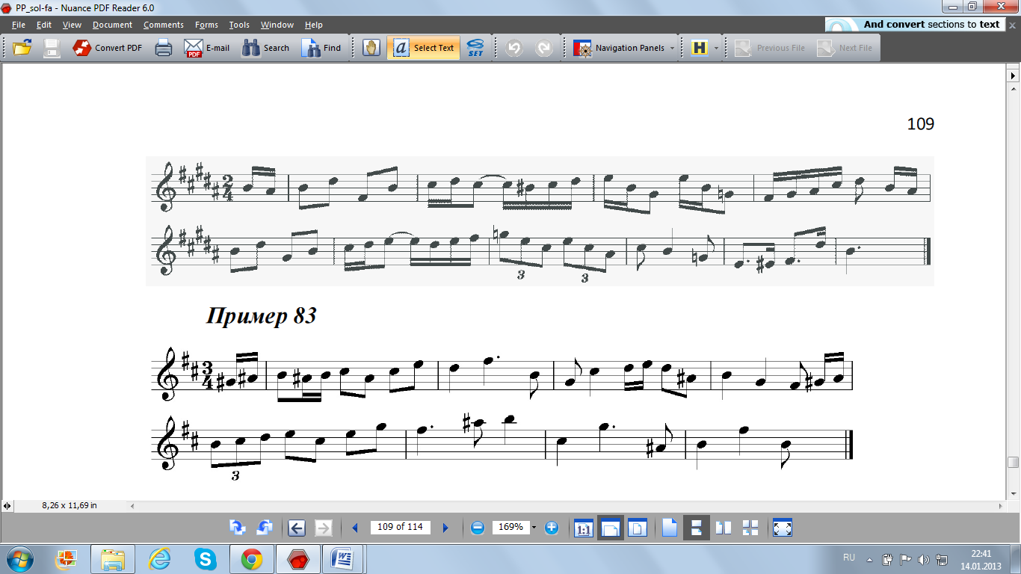
2
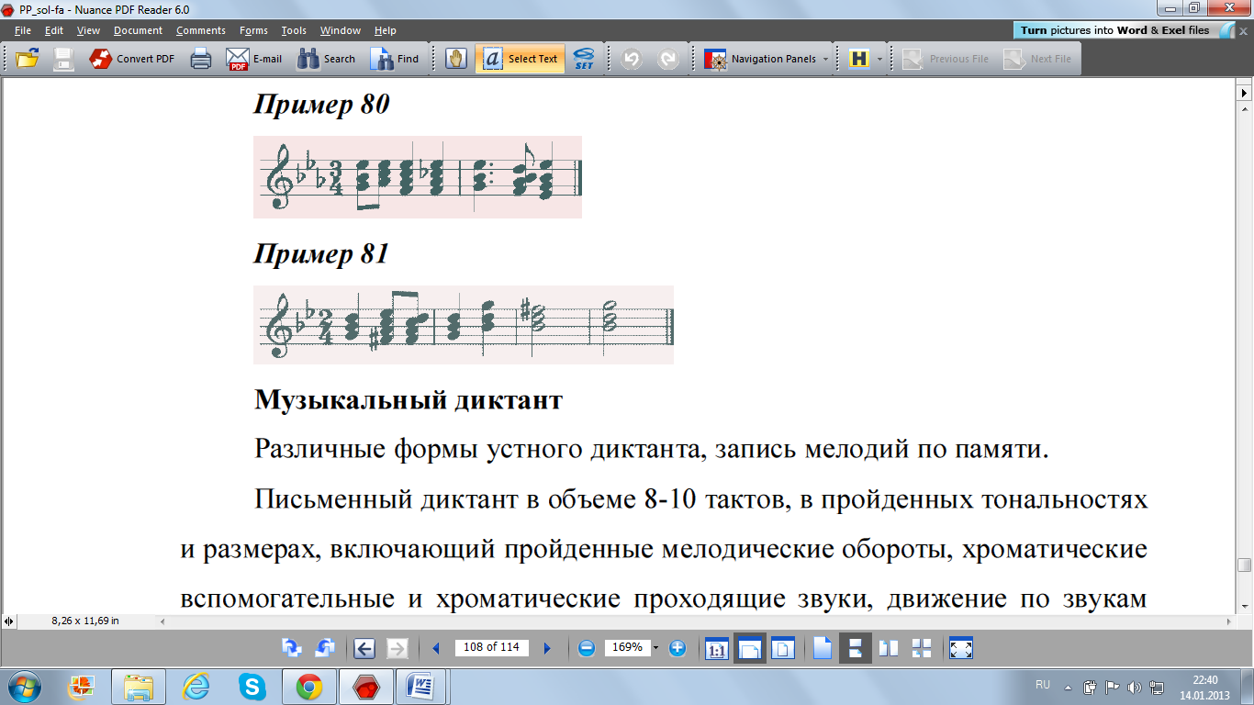
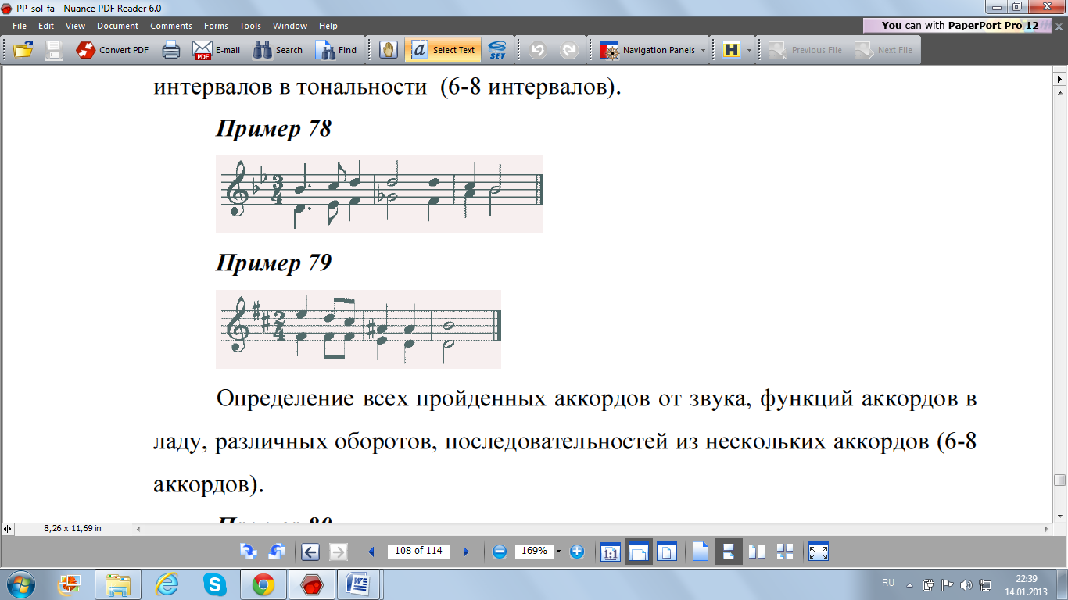
Слуховой анализ

III. Экзамен по музыкальной литературе
Объект оценивания:
- Анализ незнакомого музыкального произведения (письменно)
- Устный опрос

Предмет оценивания | Методы оценивания
- первичные знания о роли и значении музыкального искусства в системе культуры, духовно-нравственном развитии человека;  - знание творческих биографий зарубежных и отечественных композиторов согласно программным требованиям;  - знание в соответствии с программными требованиями музыкальных произведений зарубежных и отечественных композиторов различных исторических периодов, стилей, жанров и форм (от эпохи барокко до современности);  - умение исполнять на музыкальном инструменте тематический материал пройденных музыкальных произведений;  - навыки по выполнению теоретического анализа музыкального произведения – формы, стилевых особенностей, жанровых черт, фактурных, метроритмических, ладовых особенностей;  - знание основных исторических периодов развития зарубежного и отечественного музыкального искусства во взаимосвязи с другими видами искусств (изобразительного, театрального, киноискусства, литературы), основные стилистические направления, жанры;  - знание особенностей национальных традиций, фольклорных истоков музыки;  - знание профессиональной музыкальной терминологии;  - сформированные основы эстетических взглядов, художественного вкуса, наличие интереса к музыкальному искусству и музыкальной деятельности;  - умение в устной и письменной форме излагать свои мысли о творчестве композиторов;  - умение определять на слух фрагменты того или иного изученного музыкального | Методом оценивания является выставление оценки за выполнение письменного анализа прослушанного незнакомого музыкального произведения и за устный ответ. Оценивание проводит утвержденная распорядительным документом школы экзаменационная комиссия на основании разработанных требований к выпускному экзамену по музыкальной литературе. Анализ незнакомого музыкального произведения (письменно).  Примерный перечень вопросов:  1. Общая характеристика музыкальных образов.  2. Определение жанра.  3. Определение музыкальной формы.  4. Наиболее яркие выразительные средства.  5. Стилевые особенности произведения.  Устный опрос может включать: - определение на слух фрагментов того или иного изученного музыкального произведения.
произведения;
- навыки по восприятию музыкального произведения, умение выражать свое к нему отношение, обнаруживать ассоциативные связи с другими видами искусств.

Варианты вопросов для итоговой письменной работы или устного экзамена

8 класс или 5 класс
Назовите композиторов-романтиков. В каких странах и периоды времени они жили?
Назовите русских композиторов рубежа XIX-ХХ века. Кто из них были выдающимися пианистами?
Какие важные исторические события произошли в России за время жизни Глинки?
В творчестве каких композиторов встречается жанр «поэма»? В чем отличие поэмы от симфонии?
Перечислите произведения, созданные на сюжеты и слова Пушкина (автор, жанр, название).
У кого из композиторов есть циклы из 24 пьес, с чем связано такое количество? По какому тональному принципу выстроены эти циклы?
Когда и где возникли первые консерватории в России, кем они основаны, чьи имена носят?
Запишите эти произведения в порядке их создания: «Евгений Онегин», «Шехеразада», «Иван Сусанин», Первая симфония Чайковского, «Борис Годунов», «Руслан и Людмила», «Русалка», «Петрушка».
В основе каких музыкальных форм лежат две темы? Три темы?
Вспомните произведения русских композиторов, в которых есть образы Востока, Испании, Италии (напишите автора, жанр, название).
Вспомните, какие партии мужских персонажей в опере исполняет женский голос (автор, название оперы, персонаж).
Назовите группы инструментов симфонического оркестра. Какие инструменты используются в оркестре, но не входят ни в одну из этих групп?
По каким признакам можно найти начало репризы в произведении?

9 класс или 6 класс
Варианты вопросов для итоговой письменной работы или устного экзамена

Кто из великих композиторов жил в XVIII веке, в каких странах?
В какой исторической последовательности возникли эти жанры: симфония, концертная увертюра, опера, концерт.
Назовите композиторов, в творчестве которых особое значение принадлежит полифонии. Укажите, в какой стране и в какое время они жили.
Кто из великих композиторов был выдающимся музыкантом-исполнителем? (укажите страну и время, когда жил этот музыкант).
Приведите примеры симфонических произведений, где используется хор (назовите автора, жанр, что за текст использован).
Какие оперные жанры сложились в XVIII веке.
Назовите оперы Д. Россини, которые написаны на необычные для его времени сюжеты.
Кто считается создателем первой романтической оперы и как называется это произведение?
Какие новые, «романтические» жанры появляются в творчестве Ф. Мендельсона?
Кто из немецких композиторов-романтиков был также:
Дирижером,
Музыкальным писателем,
Пианистом,
Преподавателем.
Назовите самые известные произведения К. Сен-Санса.
Какие произведения написал И. Брамс для фортепиано?
Где был построен «вагнеровский» театр и в чем его особенности?
Что такое тетралогия?
Какие произведения, основанные на темах оперы Ж. Бизе «Кармен», вы знаете?
Какие страны представляют данные композиторы: Б. Сметана, Э. Григ, А. Дворжак, К. Дебюсси, Я. Сибелиус, М. Равель.
Укажите жанры и авторов этих произведений:
«Из Нового света», «Проданная невеста», «Море», «Туонельский лебедь», «Влтава», «Пер Гюнт», «Грустный вальс», «Болеро»,
«Норвежские танцы», «Славянские танцы».

